WYKAZ Nr 7/2022
z dnia 15 marca 2022 r.
Na podstawie art. 35 ust. 1 i 2 ustawy z dnia 21 sierpnia 1997 r. o gospodarce nieruchomościami (Dz. U. z 2021 r., poz. 1899 ze zm.) Dyrektor Zarządu Mienia m. st. Warszawy przeznacza do wynajmu na czas oznaczony poniżej określoną nieruchomość:
ADRES NIERUCHOMOŚCI | Warszawa, ul. Chmielna Dz. ew. nr 95, obręb 5-03-10, zgodnie z załącznikiem graficznym do niniejszego wykazu (oznaczono kolorem żółtym)
POWIERZCHNIA DO PRZEKAZANIA | 31 m²
OPIS NIERUCHOMOŚCI | Teren utwardzony
PRZEZNACZENIE W MIEJSCOWYM PLANIE  ZAGOSPODAROWANIA PRZESTRZENNEGO | Brak planu
SPOSÓB ZAGOSPODAROWANIA | Ogródek gastronomiczny
FORMA PRZEKAZANIA | Umowa dzierżawy na czas oznaczony, tj do 6 miesięcy
CZYNSZ DZIERŻAWNY | 42,37 zł za 1 m ² miesięcznie + VAT
TERMIN WNOSZENIA OPŁAT | do 10-go dnia każdego miesiąca
WARUNKI ZMIANY WYSOKOSCI OPŁAT | Brak
Wnioski w sprawie najmu opisanej w wykazie nieruchomości należy wnosić w siedzibie Zarządu Mienia m. st. Warszawy przy ul. Jana Kazimierza 62 w terminie 21 dni tj. do dnia 05-04-2022r.
DYREKTOR
ZARZĄDU MIENIA M. ST. WARSZAWY
mgr inż. Hanna Jakubowicz

Załącznik graficzny do wykazu nr 7
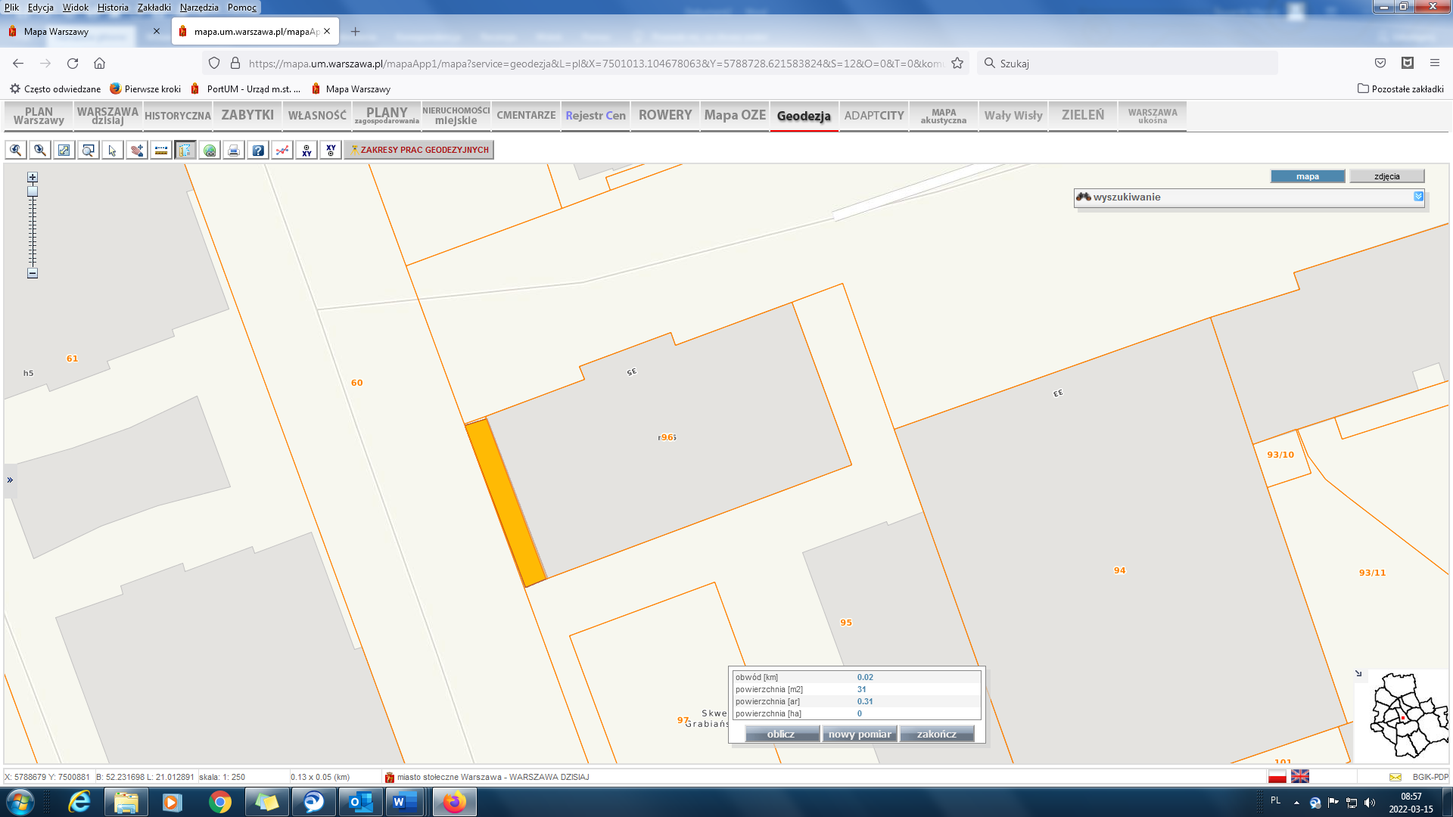
powierzchnia 31 m²

